Информацию о неиспользуемых объектах, проводимых аукционах, возможных способах приобретения объектов недвижимости Вы можете уточнить в отделе экономики райисполкома по тел. 02155 3 13 61, 3 14 96


КАЛЕНДАРНЫЙ ГРАФИК
по вовлечению в хозяйственный оборот объектов недвижимого имущества,
находящихся в собственности Поставского района на 2026 год

№  п/п | Наименование органа управления, сведения о балансодержателе (наименование, почтовый адрес, УНП, номер телефона), сведения об объекте недвижимого имущества (наименование, адрес местонахождения, инвентарный номер по государственной регистрации в едином государственном регистре недвижимого имущества, прав на него и сделок с ним, а при ее отсутствии – по бухгалтерскому учету) | С какого времени не использу-ется имущество (месяц, год) | Общая площадь/ неисполь-зуемая площадь имущества (кв. метров) | Предполагаемый способ вовлечения имущества в хозяйст-венный оборот | Срок вовлечения имущества в хозяйст-венный оборот | Фото объекта
1 | 2 | 3 | 4 | 5 | 6 | 7
Орган управления – Поставский районный исполнительный комитет
Отдел по образованию Поставского райисполкома,
УНП 300077155, г. Поставы, ул. П. Морозова, 33М, т. 4 29 88
1.1 | Здание школы, Поставский район, Куропольский с/с, аг. Андроны,  ул. Центральная, д.38 А, инв. 222/С-61487 | сентябрь 2021 | 1456,5/  1456,5 | Продажа  Возможно передача под реализацию инвестиционного проекта | 1 квартал | 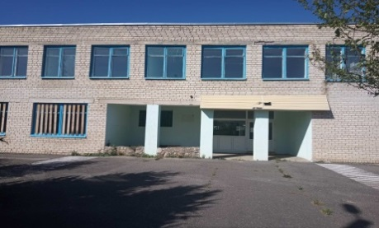
1.2 | Изолированное помещение школы, Поставский район, Волковский с/с, д. Норица,  ул. Школьная, 3-2, инв. 222/D-54119 | март  2022 | 179,1/  179,1 | Продажа  Возможно передача под реализацию инвестиционного проекта | 1 квартал | 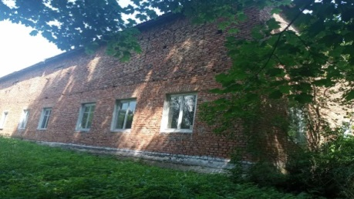
1.3 | Комплекс капитальных строений (3 здания) Поставский район Волковский с/с, д. Волки,  ул. Советская, 6, 6/3, 6/4, инв.222/С-13936;222/С-13947; 222/С-13946 | март  2022 | 1947,0/  1827,1 | Продажа  Возможно передача под реализацию инвестиционного проекта | 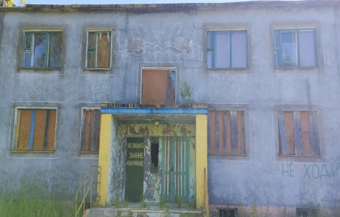  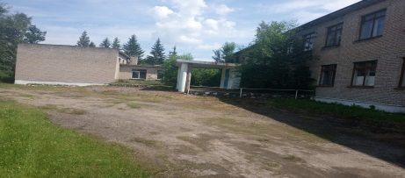  1 квартал
1.4 | Здание школы, Поставский район, Лынтупский с/с, д. Полесье, ул. Школьная, 6, инв.222/С-61946 | март  2022 | 988,0/  988,0 | Продажа  Возможно передача под реализацию инвестиционного проекта | 1 квартал
1.5 | Комплекс капитальных строений (2 здания) Поставский район, Камайский с/с, д. Мягуны,  ул. Советская, 4А, 4А/1,инв.222/С-38466;.  222/С-38527 | март  2022 | 956,5/  956,5 | Продажа  Возможно передача под реализацию инвестиционного проекта | 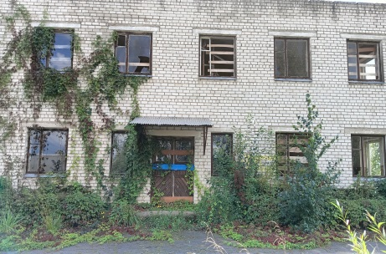  1 квартал
1.6 | Двухэтажное кирпичное здание базовой школы Поставский район, Волковский с/с,  д. Ляховщина, ул. Советская, 7,инв.222/С-12040 | март  2022 | 1831,4/  1831,4 | Продажа  Возможно передача под реализацию инвестиционного проекта | 1 квартал | 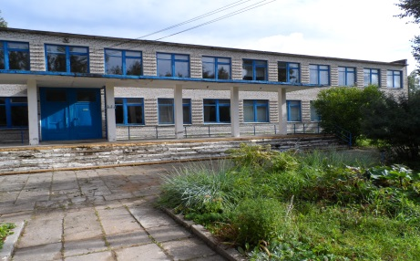
1.7 | Здание класса машиноведения, Поставский район, Воропаевский с/с, аг. Воропаево,  ул. Заводская, 42, инв.222/С-70178 | июль  2023 | 65,8  65,8 | Продажа  Возможно передача под реализацию инвестиционного проекта | 1 квартал | 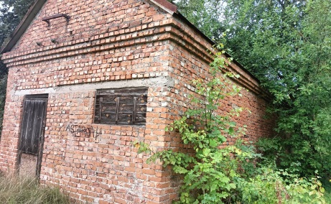
1.8 | Здание детского сада, Поставский район,  д. Гута, ул. Советская, д.55, инв.222/С-38528 | сентябрь 2021 | 1137,0/  1137,0 | Продажа  Возможно передача под реализацию инвестиционного проекта | 1 квартал | 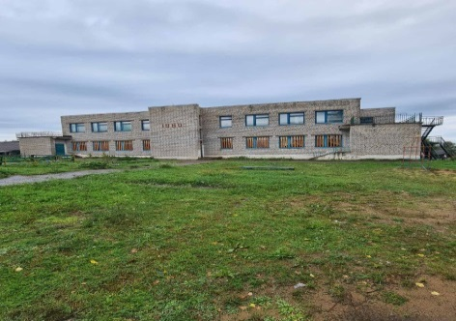
1.9 | Одноэтажное блочно-кирпичное здание  детского сада «Фонарик» Поставский район,  д. Ярево, ул. Зеленая, д.6, инв.222/С-11422 | сентябрь 2021 | 120,4/  120,4 | Продажа  Возможно передача под реализацию инвестиционного проекта | 1 квартал | 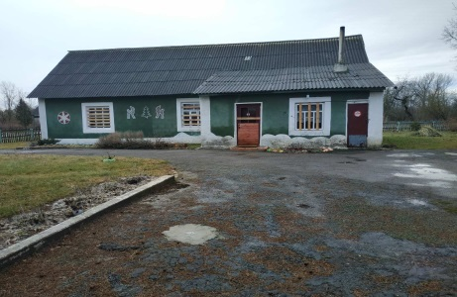
1.10 | Здание школы, Поставский район, д. Ярево,  ул. Советская, 29, инв. 222/С-62026 | январь  2020 | 246,2/  246,2 | Продажа  Возможно передача под реализацию инвестиционного проекта | 1 квартал | 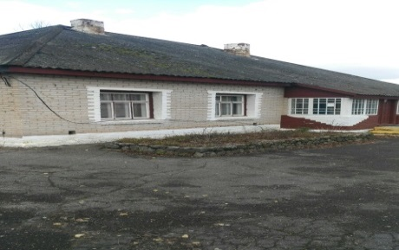
1.11 | Здание школы, Поставский район,  д. Новоселки-2, ул. Молодежная, 36А,  инв. 222/С-13935 | сентябрь 2009 | 457,5/  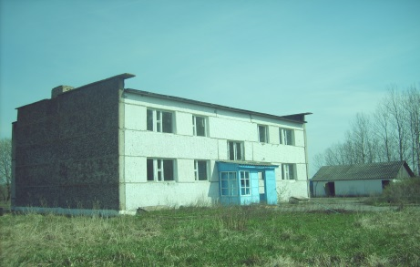  457,5 | Продажа  Возможно передача под реализацию инвестиционного проекта | 1 квартал
1.12 | Здание школы, Поставский район, д. Лукашово, ул. Школьная, 7, инв. 222/С-52186 | январь  2017 | 1219,0/  1219,0 | Продажа  Возможно передача под реализацию инвестиционного проекта | 1 квартал | 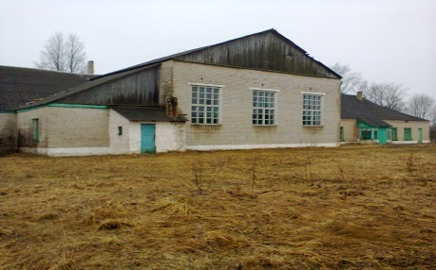
1.13 | Комплекс капитальных строений (2 здания), Поставский район, д. Муляры, ул. Чичельская, 9,  инв.222/С-38467, 222/С-38468 | январь  2018 | 606,3/  606,3 | Продажа  Возможно передача под реализацию инвестиционного проекта | 1 квартал | 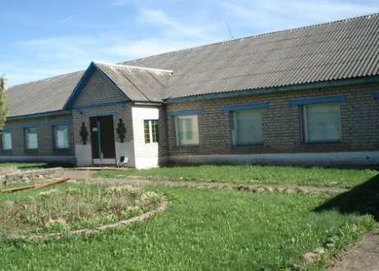
1.14 | Комплекс капитальных строений (2 здания), Поставский район, г.п. Воропаево,  ул. Ленинская,д.131/1, инв. 222/С-15542,  222/С-15544 | январь  2021 | 2859,6/  2859,6 | Продажа  Возможно передача под реализацию инвестиционного проекта | 1 квартал | 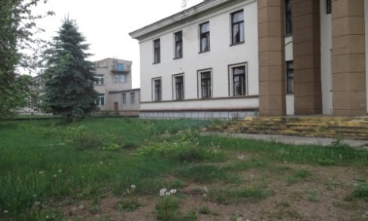
1.15 | Комплекс капитальных строений (2 здания), Поставский район, д. Янкишки, ул. Школьная, 7,  инв. 222/С-38469; 222/С-38526 | январь  2019 | 474,5 | Продажа  Возможно передача под реализацию инвестиционного проекта | 1 квартал | 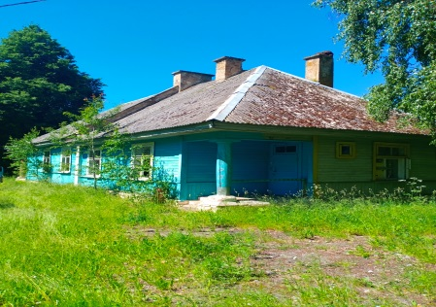
1.16 | Здание школы, Поставский район, Воропаевский с/с, д. Гута ул.Школьная,1 инв.222/С-14962 | октябрь  2024 | 2228,1/  2228,1 | Продажа  Возможно передача под реализацию инвестиционного проекта | 1 квартал | 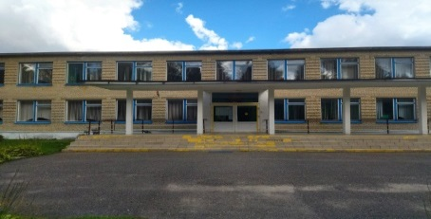
1.17 | Здание сада ,Поставский район, Камайский с/с,  д. Вереньки, ул. Садовая, 4, инв. 222/С-66966 | октябрь  2025 | 135,5/  135,5 | продажа | 1 квартал | 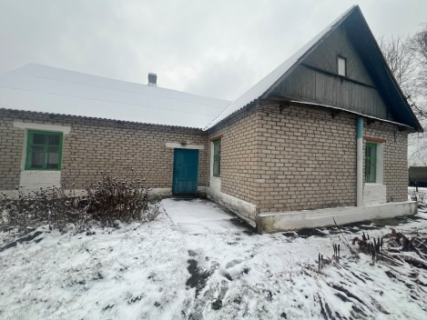
2 | Отдел культуры Поставского райисполкома,  УНП 300085708, г. Поставы, пл. Ленина, 25, т. 3 19 45
2.1 | Здание сельского дома культуры, Поставский  район, д. Ляховщина, ул. Советская, 5,  инв. 222/С-37467 | октябрь 2018 | 940,6/  940,6 | Продажа  Возможно передача под реализацию инвестиционного проекта | 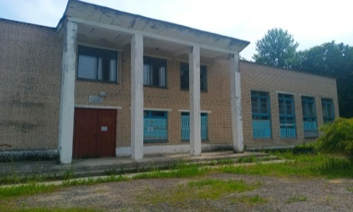  1 квартал
3. | Коммунальное унитарное сельскохозяйственное предприятие «Дуниловичи-АГРОо»,  УНП 300077709, Поставский район, аг. Дуниловичи, ул. Александра Бульбенова, 30, т. 2 09 68
3.1 | Контора, Поставский район,  Волковский с/с, д. Волки,  ул. Центральная, 2Б, инв.222/С-52315 | декабрь 2022 | 117,2/  117,2 | Продажа  Возможно передача под реализацию инвестиционного проекта | 1 квартал | 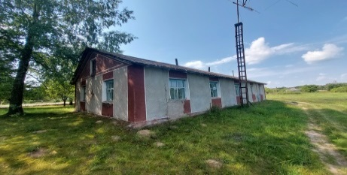
3.2 | Склад минеральных удобрений,  Поставский район, Козловщинский с/с,  вблизи д. Осиногородок, инв. 100576 | октябрь 2018 | 690,0/  690,0 | Продажа под снос | 2 квартал | 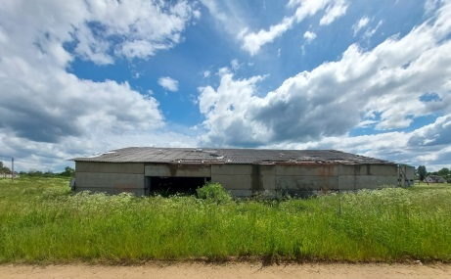  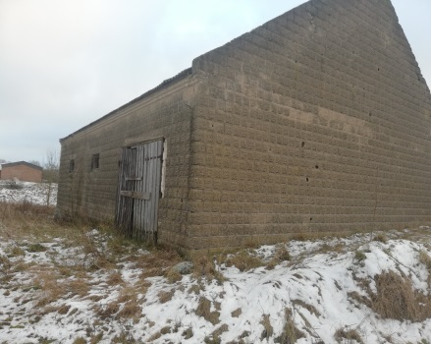
3.3 | Склад, Поставский район, Дуниловичский с/с,  аг. Дуниловичи, инв. 025 | декабрь  2025 | 230,0/  230,0 | Продажа. Возможно передача под реализацию инвестиционного проекта | 4 квартал
3.4 | Клуб-контора, Поставский район,  Воропаевский с/с, д. Старый Двор,  ул. Центральная, 19Е, инв.1 | январь  2015 | 840,2/  840,2 | Продажа, продажа под снос | 1 квартал | 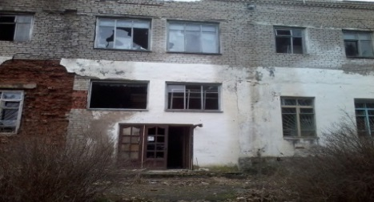
3.5 | Здание гаража, инв.№ 55, Поставский район, Дуниловичский с/с, 119, вблизи д. Свидно,  инв. 222/С-70176 | июль  2023 | 180,6/  180,6 | продажа | 1 квартал | 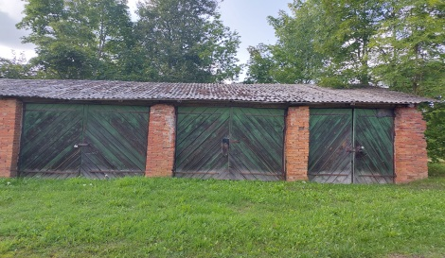
4. | Управление по сельскому хозяйству и продовольствию Поставского райисполкома,  УНП 300168604, г. Поставы, пл. Ленина, 25, т. 4 16 05
4.1 | Здание склада, Поставский район, гп. Лынтупы, ул. Гагарина, 14А, инв. 222/С-44386 | октябрь 2018 | 686,0/  686,0 | продажа | 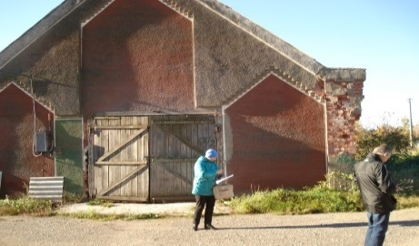  1 квартал
4.2 | Склад для комбикорма, Поставский район,  гп. Лынтупы, ул. Гагарина, 14Д, инв. 1010108 | октябрь 2018 | 580,4/  580,4 | продажа | 1 квартал | 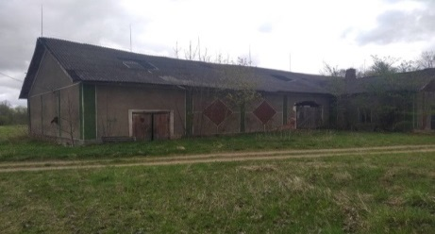
4.3 | Комплекс капитальных строений (2 здания,  1 сооружение), Поставский район, Камайский с/с, 13,14, южнее д. Гуменники, инв. 222/С-69520; 222/С-69519; 222/С-69588 | октябрь 2018 | 4142,3/  4142,3 | Продажа, Возможно передача под реализацию инвестиционного проекта | 1 квартал | 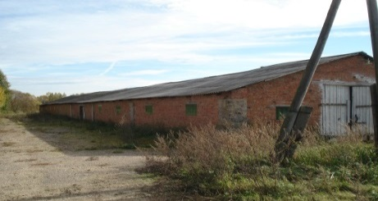
4.4 | Склад, Поставский район, Лынтупский с/с, д. Новоселки-2, ул. Молодежная, 36Б,  инв. 222/С-69211 | октябрь 2018 | 42,1/  42,1 | Продажа, продажа под снос | 1 квартал | 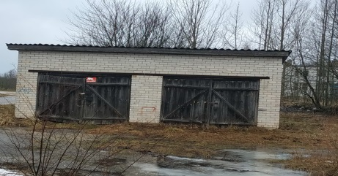
4.5 | Контора-клуб, Поставский район, Лынтупский с/с, д. Новоселки-2, ул. Молодежная, 34А,  инв. № 222/С-70255 | октябрь  2018 | 461,4/  422,4 | Продажа, Возможно передача под реализацию инвестиционного проекта | 1 квартал | 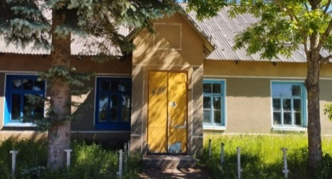
5. | Унитарное предприятие жилищно-коммунальное хозяйство Поставского района,  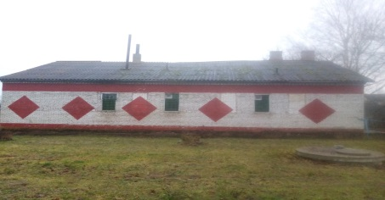  УНН 300459779, г. Поставы, ул. Ворошилова,1, т. 2 07 93
5.1 | Здание бани, Поставский район, Козловщинский с/с, аг. Париж, ул. Зеленая, д.4, инв.222/С-1669 | октябрь 2025 | 181,54/  181,54 | Продажа, Возможно передача под реализацию инвестиционного проекта | 2 квартал
5.2 | Здание бани, Поставский район, г.п. Лынтупы,  ул. Молодежная, д.22Б, инв. 222/C-60926 | январь  2023 | 92,5/  92,5 | Продажа, Возможно передача под реализацию инвестиционного проекта | 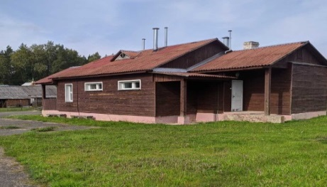  1 квартал  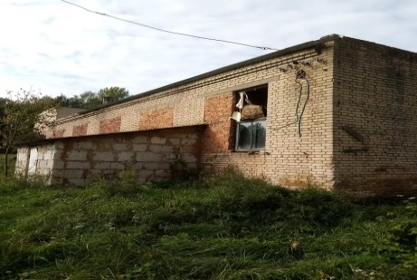
5.3 | Здание котельной, Поставский район, Волковский с/с, д. Ляховщина, ул. Советская, д.9  инв. 222/C-54566 | май  2023 | 83,9/  83,9 | Продажа, Возможно передача под реализацию инвестиционного проекта | 1 квартал
5.4 | Нежилое здание, Поставский район, г.Поставы, ул. Гагарина, д.89Д инв 222/C-69826 | январь  2023 | 419,2/  419,2 | Продажа, Возможно передача под реализацию инвестиционного проекта | 1 квартал | 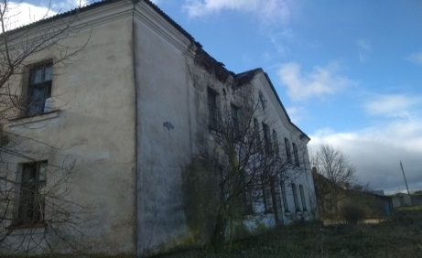
5.5 | Одноэтажное кирпичное здание гаража на 40 м/м парка связи №133 с бетонной площадкой, Поставский район, г.Поставы, инв. 222/С-12924 | октябрь  2024 | 1600,0/ 1600,0 | Продажа, Возможно передача под реализацию инвестиционного проекта | 1 квартал | 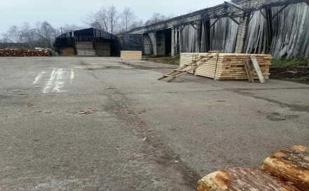
6. | Государственное учреждение «Туристический информационный центр Поставского района»,  УНП 391631796, г. Поставы пл. Ленина, 9, т. 2 18 16
6.1 | Нежилое помещение, Поставский район,  г. Поставы, пл. Ленина 9-2, инв. 222/D-4527 | март  2025 | 30,5/  30,5 | продажа | 2 квартал | 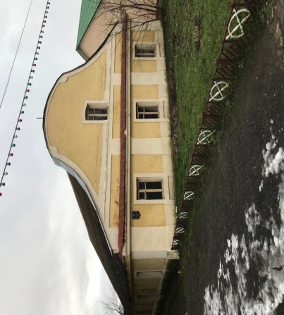
6.2 | Нежилое помещение, Поставский район,  г. Поставы, пл. Ленина 9-3, инв. 222/D-4528 | март  2025 | 27,0/  27,0 | продажа | 2 квартал
6.3 | Нежилое помещение, Поставский район,  г. Поставы, пл. Ленина 9-4, инв. 222/D-54138 | март  2025 | 17,8/  17,8 | продажа | 2 квартал

